Будемо будувати епюру, “рухаючись” зліва направо.
Позначимо на балці характерні перерізи за правилами.
Визначимо поперечні сили в характерних перерізі:
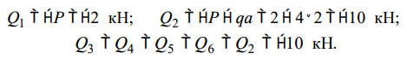
Побудуємо епюру поперечних сил Q , для чого відкладемо результати розрахунків у вигляді окремих ординат (з урахуванням масштабів) від базової лінії. З’єднаємо добуті точки прямими лініями, враховуючи правила.
Оскільки на ділянках 1...2 та 5...6 розподільного навантаження немає, то епюра Q окреслюються прямими, паралельними базі.
На ділянці 3...4, де діє розподільне навантаження інтенсивністю q, епюра Q обмежується похиленою прямою.
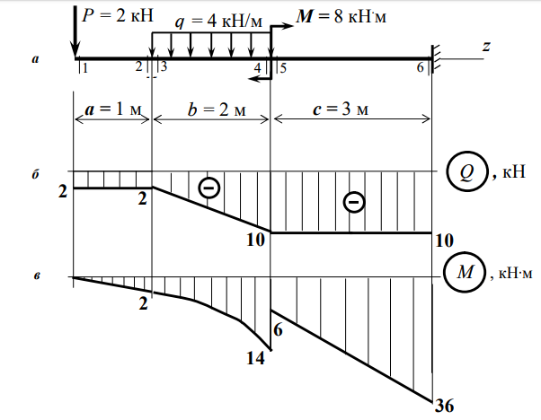
Визначимо згинальні моменти в характерних перерізі:
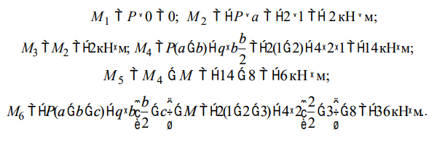
Побудуємо епюру згинальних моментів М, для чого відкладемо результати розрахунків у вигляді окремих точок (з урахуванням масштабів) від базової лінії. Згідно з правилом на ділянках 1...2 та 5...6, де розподільного навантаження немає, епюри М окреслюються похилими прямими. На ділянці 3...4, де діє розподільне навантаження інтенсивністю q, епюра М обмежується квадратичною параболою, випуклість якої звернена в бік, протилежний напрямку дії розподіленого навантаження q , тобто уверх.
У цьому прикладі, як і в попередньому, балка закріплена тільки одним кінцем, тому будувати епюру краще з “вільного” кінця. При цьому реакції опори (защемлення) можна не знаходити, але ми їх знайдемо для перевірки побудови епюр:
Знаходимо:
Знаходимо
Означимо на балці характерні перерізи.
Для побудови епюри Q визначимо поперечні сили в характерних перерізі, “рухаючись” справа наліво.
У перерізі 1 та 2 немає ніякої поперечної сили, тому
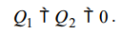
У перерізі 3 з¢являється сила P = 2 кН, яка прагне повернути відсічену частину балки за рухом годинникової стрілки, тому
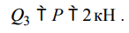
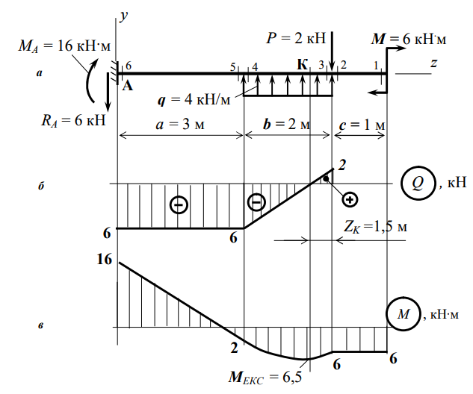
На ділянці 3...4 розподілене навантаження q прагне повернути відсічену частину балки проти ходу годинникової стрілки, тому поперечна сила буде зменшуватися:
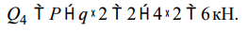
На ділянці 5...6 ніякі зовнішні зусилля не з’являються, тому
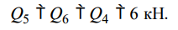
Побудуємо епюру поперечних сил Q (див. рис. 2.6, б).
M , кН∙м
а - задана схема; б - епюра поперечних сил;
в- епюра згинальних моментів
Рисунок 2.6 – Консольна балка
в
МЕКС = 6,5
2
6
16
a = 3 м c = 1 м
6 5 4 3 2 1
P = 2 кН
z
a
M = 6 кН.м
RA = 6 кН
A
К
b = 2 м
q = 4 кН/м
y
MA = 16 кН·м
б Q , кН
2
6
6
ZK =1,5 м
6
Для цього відкладемо результати розрахунків у вигляді окремих ординат (з урахуванням масштабів) від базової лінії. З’єднаємо добуті точки прямими лініями, враховуючи правила, які наведені вище.
Оскільки на ділянках 1...2 та 5...6 розподільного навантаження немає, то епюра Q окреслюється прямими, паралельними базі. На ділянці 3...4, де діє розподільне навантаження інтенсивністю q, епюра Q обмежується похилою прямою, причому ця пряма перетинає базову лінію. А оскільки, згідно з правилом 3, Q переходить через нуль, змінюючи знак з 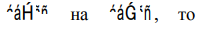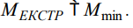
Визначимо координату z перерізу К, де Q Т 0 , за формулою:
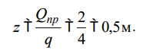
Визначимо згинальні моменти в характерних перерізі.
У перерізі 1 зосереджений момент М загинає балку вниз, тому
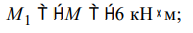
На ділянці 1...2 немає ніяких зовнішніх зусиль крім моменту, тому
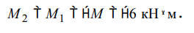
У перерізі 3 крім моменту з’являються також розподілене навантаження та сила, але вони діють на нескінченно малому відрізку довжини, тому
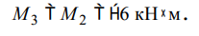
На 4-й переріз крім моменту М діють сила Р, яка загинає балку униз, та розподілене навантаження інтенсивністю q, яке загинає балку уверх, тому
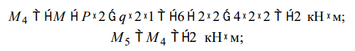
на 6-й переріз діють момент М, сила Р та розподілене навантаження інтенсивністю q, тому з урахуванням Їх плечей маємо
За визначеними даними побудуємо (з урахуванням масштабів) епюру згинальних моментів. При цьому треба мати на увазі, що на ділянках 1...2 та 5...6 добуті точки треба з¢єднувати прямими лініями, а на ділянці 3...4 епюра згинальних моментів повинна бути окреслена параболою, випуклість якої спрямована назустріч дії розподіленого навантаження, тобто униз. Як ми зазначали раніше, у перерізі К момент має найменше значення:
Зробимо перевірку побудови епюр, для чого будемо “рухатись” зліва направо. У цьому випадку “стрибки” на епюрі поперечних сил співпадають з напрямком зовнішніх сил.
Зліва від перерізу 6 розташована сила RA = 6 кН, яка направлена униз, тому на епюрі Q має місто “стрибок” униз на величину
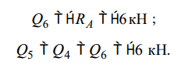
На ділянці 4...3 розподілене навантаження q прагне повернути відсічену частину балки (відносно перерізу 4) за ходом годинникової стрілки, тому поперечна сила буде зростати і у перерізі 3 досягне величини
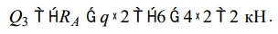
При переході з перерізу 3 до перерізу 2 буде стрибок униз на величину сили Р і досягне нуля. Тому Q2 Т Q1 Т 0. Епюра Q побудована вірно.
Перевіряємо побудову епюри М. Зліва від перерізу 6 розташовано реактивний момент M_{A} = 16 кН·м, який загинає балку догори, тому на епюрі М має місце “стрибок” уверх на величину М₆ =16 кН×м.
У перерізах 5 і 4 момент має величину
На ділянці 4...3 епюра згинальних моментів окреслена квадратичною параболою, а у перерізі К, де Q = 0 значення M має мінімальну величину, тому що Q переходить через нуль, змінюючи знак з .
У перерізах 3 і 2 момент має величину
У перерізі 1:
тобто дорівнює величині зовнішнього моменту M = 6 кН.м.
Таким чином, ми бачимо, що епюра М також побудована вірно.
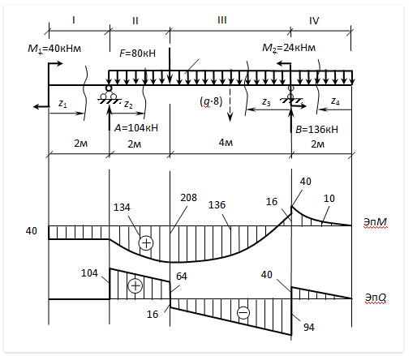
Задаємося напрямками опорних реакцій А і В і складаємо два рівняння статики для їх визначення:
- ∑М(А) = – М1– F ·2 — (q·8)·4 + М2 + В·6 =0,
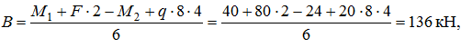
- ∑М(В) = – М1– А · 6 + F · 4 + (q·8)·2 + М2 =0,
∑у = А – F – q · 8 + В = 104 – 80 – 20 · 8 +136 = 240 – 240 ≡ 0.
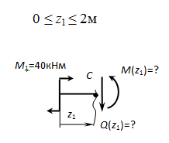
∑М(С) = М(z1) - М1=0,
М(z1) = М1= 40 кНм
∑у= – Q(z1) = 0,
Q(z1) = 0.
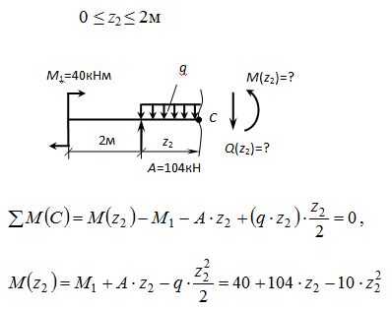
При z₂=0: М = 40 кНм,
z₂=1м: М = 40 + 104 – 10=134кНм,
z₂=2м: М = 40+ 104 · 2 – 10 · 2² = 208 кНм.
∑у=А — q·z₂ — Q(z₂) = 0,
Q(z₂) =А— q·z₂ = 104 – 20·z₂
при z₂ = 0: Q = 104кН,
z₂ = 6м: Q = 104 – 40 = 64кН.
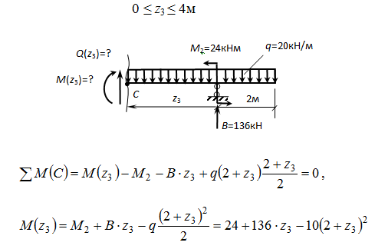
Приz₃=0: М = 24+40=-16 кНм,
z₃=2м: М = 24 + 136·2 — 10 (2+2)² = 24 + 272 – 160 = 136кНм,
z₃=4м: М = 24 + 136·4 – 10 (2+4)² = 24 + 544 – 360 = 208 кНм.
∑у=В — q(2+z₃ ) + Q(z₃) = 0,
Q(z₃) =- В + q(2+z₃ ) = -136 + 20 (2+z₃ )
при z₃ = 0: Q = -136 + 40 = — 94кН,
z₃ = 4м: Q = — 136 + 20 (2+4) = — 136 + 120 = — 16кН.
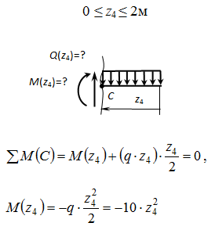
z₄=0: М = 0кНм,
z₄=1м: М = – 10кНм,
z₄=2м: М = — 40кНм.
∑у=- q·z₄ + Q(z₄) = 0,
Q(z₄) =q·z₄ = 20·z₄ –
Приz₄ = 0: Q = 0,
z₄ = 2м: Q = 40кН.
Перевіряємо скачки в епюрах:
а) У епюрі М стрибок на правій опорі величиною 24кНм (від 16 до 40) дорівнює зосередженому моменту М2 = 24, що додається в цьому місці.
б) У епюрі Q три стрибка:
перший з них на лівій опорі відповідає зосередженої реакції А = 104кН, другий - під силою F = 80кН і дорівнює їй (64 + 16 = 80кН), третій - на правій опорі і відповідає правій опорній реакції 136кН (94 + 40 = 136 кН) Нарешті, проектуємо двотавровий розтин. Підбір його розмірів проводиться з умови міцності за нормальними напруг:
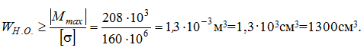
У сортаменті двотаврових профілів профілю з точно таким моментом опору Wх немає. Є № 40а з W_{х} = 1190 см3 і № 45а з Wх = 1430 см³
Спробуємо менший з них. Якщо прийняти двутавр № 40а, у якого W_{х} = 1190 см³, то найбільшу напругу в небезпечному перерізі буде:
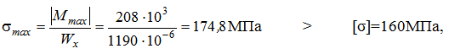
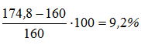
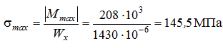
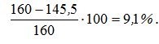
Отже, приймається двутавр №45а, у якого: W_{х} = 1430 см³, I_{х} = 32240см⁴, I_{х}: S_{х} = 38,6см, d = 11,5мм.
Далі необхідна перевірка міцності по дотичним напруженням за допомогою умови міцності:
Ця умова міцності виконується, навіть з надмірним запасом.

